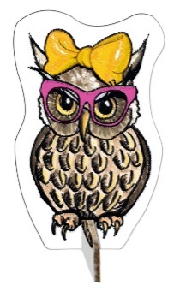
Kneipenquiz – Family & Friends Spezial

Wer kennt die Lieblingspizza des besten Freundes und wer weiß, wohin Mama mit einer Zeitmaschine reisen würde?

Das erfolgreiche Brettspiel gibt es jetzt auch als Sonderedition für Familie und Freunde! Bei Kneipenquiz – Family & Friends Spezial ist mehr als Allgemeinwissen rund um Kunst, Geschichte und Sport nötig. In besonderen „Family-and-Friends-Fragen“ dreht sich alles um die Eigenheiten und Vorlieben der Liebsten. Wie gut kennen sich die Spieler*innen untereinander wirklich?

Die Spieler*innen müssen sich, wie beim Kneipenquiz – Das Original, als Team gegen das Spiel beweisen: Statt gegen Flaschen, wie im Original, tritt das Team – repräsentiert durch die Eule – im Familien- und Freunde-Spezial je nach Schwierigkeitsstufe gegen „hohle Fritten“, Soßen oder Softdrink-Kronkorken an.

Und so wird’s gespielt:
Die Spieler*innen spielen im Team gegen vier fiktive Gegner. Es gibt fünf Runden und pro Runde müssen fünf Fragen innerhalb von fünf Minuten beantwortet werden. Davon sind vier Fragen reguläre Quizfragen und eine Frage ist die Family-and-Friends-Frage. Jeweils ein*e Spieler*in beantwortet eine Family-and-Friends-Frage geheim und notiert die Antwort, die Mitspieler*innen raten, welche Antwort gegeben wurde. Je mehr Fragen das Team richtig beantwortet, umso schlechter bleiben die Gegner. Die Spieler*innen gewinnen nur, wenn sie alle Gegner hinter sich lassen.

Mit Kneipenquiz – Das Original (erschienen 2016) startete der moses. Verlag eine wahre Erfolgsgeschichte: das Spiel wird von der Fachpresse und in Spielerkreisen hochgelobt und es gibt mittlerweile verschiedene Ergänzungssets. Alle Kneipenquiz-Editionen sind miteinander kombinierbar.

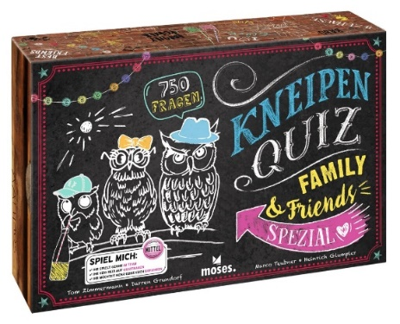
NEU
Kneipenquiz – Family & Friends Spezial
Autoren: Darren Grundorf,
Tom Zimmermann, Marco Teubner
und Heinrich Glumpler
Gestaltung: Kreativbunker
ab 12 Jahren, 3-6 Spieler, ca. 30 Minuten
25 cm x 18 cm x 7 cm
90381 | € 29,95*/Stück
moses. Verlag, Kempen 2021
lieferbar ab September 2021

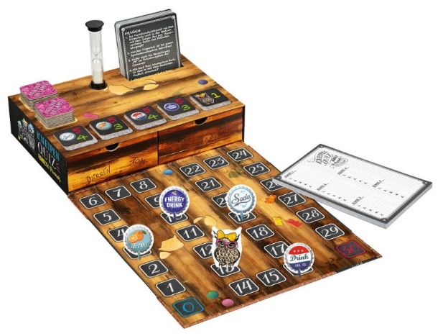

Die Fragen für unsere Kneipenquiz-Reihe stammen aus der Feder der beiden Kneipenquiz-Pioniere Darren Grundorf und Tom Zimmermann. Die beiden veranstalten schon seit 2011 regelmäßig Kneipenquiz in ganz Deutschland. Gemeinsam mit dem Erfolgsduo Marco Teubner und Heinrich Glumpler, die den Kneipenquiz-Mechanismus entwickelten, bringen sie mit „Kneipenquiz – Family & Friends Spezial“ bereits die 2. Spezial-Edition heraus.

